IT1322219 Tenuta Quassolo

Nome e codice sito: IT1322219 Tenuta Quassolo |  |  |  |  | Estensione (ha):  34,51
Tipo sito | pSIC |  |  | Relazioni spaziali fra SIC/ZPS | nessuna | X |  | Relazioni spaziali sito/area protetta | Nessuna | X
Tipo sito | sic | X |  | Relazioni spaziali fra SIC/ZPS | parziale |  |  | Relazioni spaziali sito/area protetta | Parziale
Tipo sito | zps |  |  | Relazioni spaziali fra SIC/ZPS | totale |  |  | Relazioni spaziali sito/area protetta | Totale

Necessità di un piano di gestione | elevata |  | Motivazione: il sito è proprietà privata all’interno di una villa ed è tutelato dai vincoli previsti dai DD. MM. Del 24/04/85.
Necessità di un piano di gestione | moderata
Necessità di un piano di gestione | bassa | X

Stato della conoscenza | - Scheda Natura 2000  - Carta bio-naturalistica  - Database Natura Li  - Carta degli Habitat  - Manuali per l’identificazione e la conservazione delle specie delle Direttive 92/43 e 409/79  - Mariotti M., Arillo A., Parisi V., Nicosia E. E Diviacco G.(2002). Biodiversità in Liguria, la rete Natura 2000. Regione Liguria: 299 pag.
Tipologia amb. prevalente | Bosco misto ad alto fusto di querce, talora misto con Pino silvestre
Altre tipolog. amb. rilev. | Frammenti di foresta riparia ed alluvionale  Prati aridi e lande arbustive
Altre emergenze | nulla da segnalare

TABELLA 1

 | Cod. | Habitat | Ruolo  Del sito | Priorità | Stato  di conservazione | Note  eventuali
Habitat naturali  e seminaturali  (All. I) | 6510 | Praterie magre da fieno a bassa altitudine (Alopecurus pratensis, Sanguisorba officinalis) | 2 | Alta | 2
Habitat naturali  e seminaturali  (All. I) | 91E0 | Foreste alluvionali di Alnus glutinosa e Fraxinus excelsior (Alno-Padion, Alnion incanae, Salicion albae) | 1 | Media | 2
Habitat naturali  e seminaturali  (All. I) | 91H0 | Boschi pannonici di Quercus pubescens | 2 | Media | 2
Habitat naturali  e seminaturali  (All. I) | 9260 | Foreste di Castanea sativa | 1 | Media | 2
Habitat di specie

Habitat | Obiettivi | Misure Conservazione
6510, Aree con dominanza dell’habitat 6510 (Praterie magre da fieno) | MANTENIMENTO | - Eventuali interventi di contenimento di specie legnose  - Accordi e incentivazioni per lo sfalcio  - Controllo e drastica limitazione del cinghiale con ogni mezzo  - L’eventuale concimazione deve avvenire in quantità limitata e su aree circoscritte, distanti dai corsi d’acqua
91E0: Fasce riparie e boschi idro-igrofili riferibili all'habitat 91E0 (Foreste alluvionali di Alnus glutinosa e Fraxinus excelsior) | MIGLIORAMENTO | - Eventuali interventi indispensabili per la sicurezza idraulica devono garantire il mantenimento degli habitat acquatici e di quelli collegati (ripari) e le loro connessioni funzionali;  - Eventuali captazioni devono garantire il deflusso minimo vitale sufficiente per il mantenimento degli habitat, definito anche mediante valutazione di incidenza  - Evitare inquinamento e deposito di rifiuti sulle sponde dei corsi d’acqua
91H0: Boschi pannonici di Quercus pubescens | MIGLIORAMENTO | - Misure regolamentative a tutela degli alberi vetusti e del legno morto  - Eventuale utilizzazione con turni, prelievi e dimensioni parcellari adeguati anche alla conservazione della fauna  - Divieto di realizzazione di infrastrutture permanenti e di trasformazione delle aree su cui insiste l’habitat
9260: Foreste di Castanea sativa | MANTENIMENTO | - Misure regolamentative a tutela degli alberi vetusti e del legno morto  - Eventuale utilizzazione con turni, prelievi e dimensioni parcellari adeguati anche alla conservazione della fauna  - Divieto di realizzazione di infrastrutture permanenti e di trasformazione delle aree su cui insiste l’habitat

Elementi di criticità esterni al sito
Elevata pressione antropica derivante dagli insediamenti abitativi e industriali di Carcare e dalla sviluppata rete stradale, autostradale e ferroviaria..

Attività antropiche favorevoli
Attività agro-selvicolturali tradizionali; modalità gestionali a favore dell’avifauna.

Legami funzionali con altri SIC
-

Elenco di opere di ripristino o recupero urgente con stima dei costi
-

Monitoraggio: indicatori
Si rimanda alla lista comune dei SIC della rete Natura 2000 ligure e ai manuali redatti dall’Osservatorio per la biodiversità.

SPECIE TARGET  PRIORITARIE | TIPO | RUOLO  DEL SITO | PRIORITA’ | STATO DI  CONSERVAZIONE | Aspetti generali per la conservazione delle singole specie
Lanius collurio | d | 3 | Media | Sufficiente | È necessario consultare:  - i manuali Libioss su Uccelli  - rapporto tecnico Libioss RT-2_05 intitolato “Stima dell’incidenza delle attività umane su specie ed habitat delle direttive CEE 43/92 e 409/79”  - rapporto tecnico Libioss RT-1_05 intitolato “”Protocollo di monitoraggio per specie ed habitat delle direttive CEE 43/92 e 409/79”
Neomys fodiens | c | 3 | Alta | Sufficiente
Caprimulgus europaeus | d | 3 | Media | Sufficiente
Alcedo atthis | d | 3 | Alta | Sufficiente
Bufo viridis* | b | 3 | Alta | Insoddisfacente
Note * La specie è segnalata in prossimità dei confini del SIC

TABELLA 2
AREE FOCALI | Obiettivi di conservazione | FATTORI ECOLOGICI LIMITANTI e fattori di rischio | INFLUENZA DELLE ATTIVITA’ ANTROPICHE | MISURE DI CONSERVAZIONE
Aree a prati sfalciabili, coltivi, zone prative e arbusteti (Area 3) | Lanius collurio  Caprimulgus europaeus | Scomparsa di cespuglieti ed aree ecotonali | Attività: 1;9 | Mantenere le aree prative favorendo la presenza di cespuglieti radi. Ridurre l’uso di pesticidi in ambito agricolo
Area 1 ed Area 2 e Bormida di Spigno (Area 4, corridoio ecologico) | Neomys fodiens  Alcedo atthis | Scomparsa della disponibilità di prede; scomparsa di aree rifugio | Attività: 1,2 | Mantenere il carattere di naturalità di tutto il corso dei rii. Evitare interventi che alterino i primi 80 metri di fascia riparia. Mantenere le aree boscate con lettiera integra e buona biomassa in piedi nel raggio di circa 200 metri. Controllare ogni possibile forma di inquinamento. E’ consigliata una periodica valutazione della qualità biologica delle acque. Evitare l’introduzione di specie ittiche alloctone. Conservare tali aree anche all’esterno del SIC quali corridoi faunistici ed aree trofiche volte a favorire la persistenza delle specie a livello locale.
Pozze in area industriale presso Bragno (Area 5) | Bufo viridis | Scomparsa dei siti riproduttivi | Attività:  L’area è soggetta ad un forte impatto antropico dovuto all’attività industriale | Realizzazione di zone umide alternative in altre aree idonee.

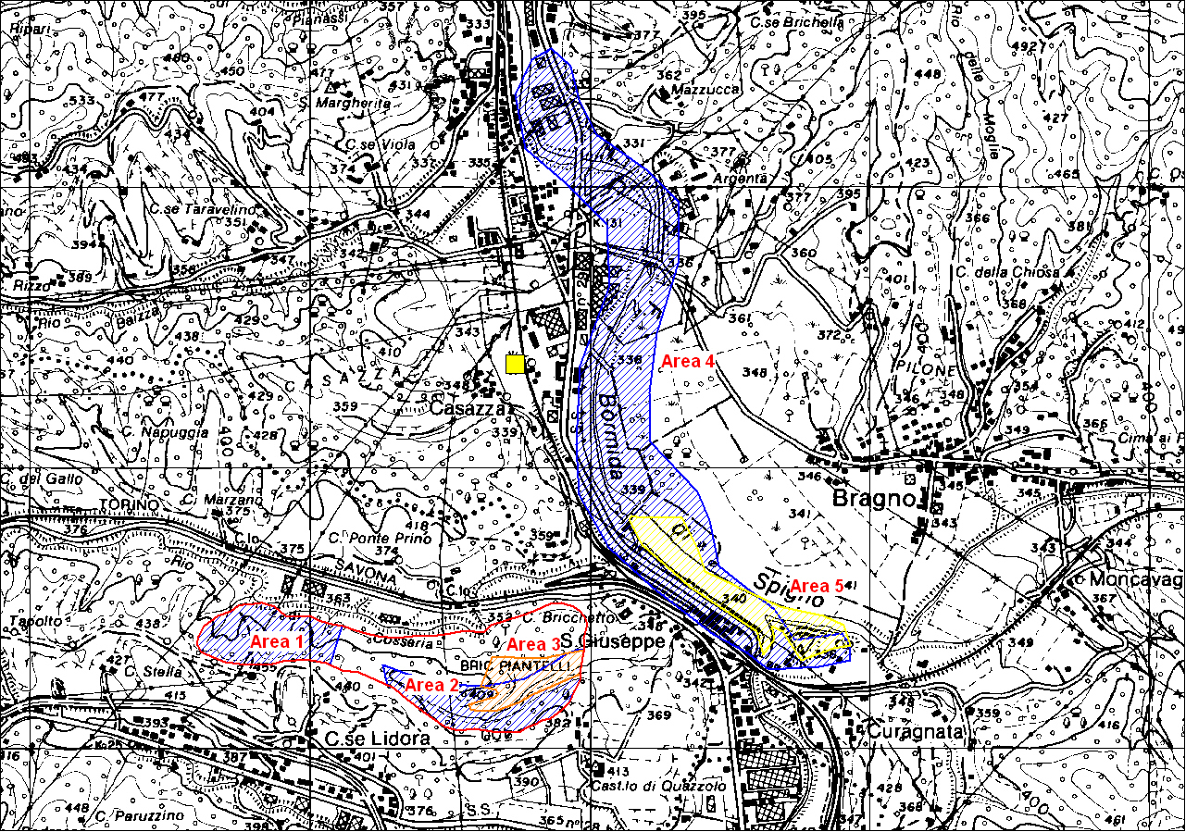
Il Quadrato giallo e l’area 5 sono zone importanti per la fauna minore (Bufo viridis)

